МИНИСТЕРСТВО ОБРАЗОВАНИЯ И НАУКИ РОССИЙСКОЙ ФЕДЕРАЦИИ

Федеральное государственное бюджетное образовательное учреждение

высшего образования

«Магнитогорский государственный технический университет им. Г.И. Носова»

:

**ПРОГРАММА**

Б2.В.02(У) УЧЕБНАЯ – ОЗНАКОМИТЕЛЬНАЯ ПРАКТИКА

Направление подготовки

08.03.01 «Строительство»

Профиль подготовки

Теплогазоснабжение и вентиляция

Уровень высшего образования – бакалавриат

Программа подготовки – академический бакалавриат

Форма обучения

Заочная

|  |  |
| --- | --- |
| Институт | строительства, архитектуры и искусства |
| Кафедра | управления недвижимостью и инженерных систем |
| Курс | 2 |

Магнитогорск

2017 г.

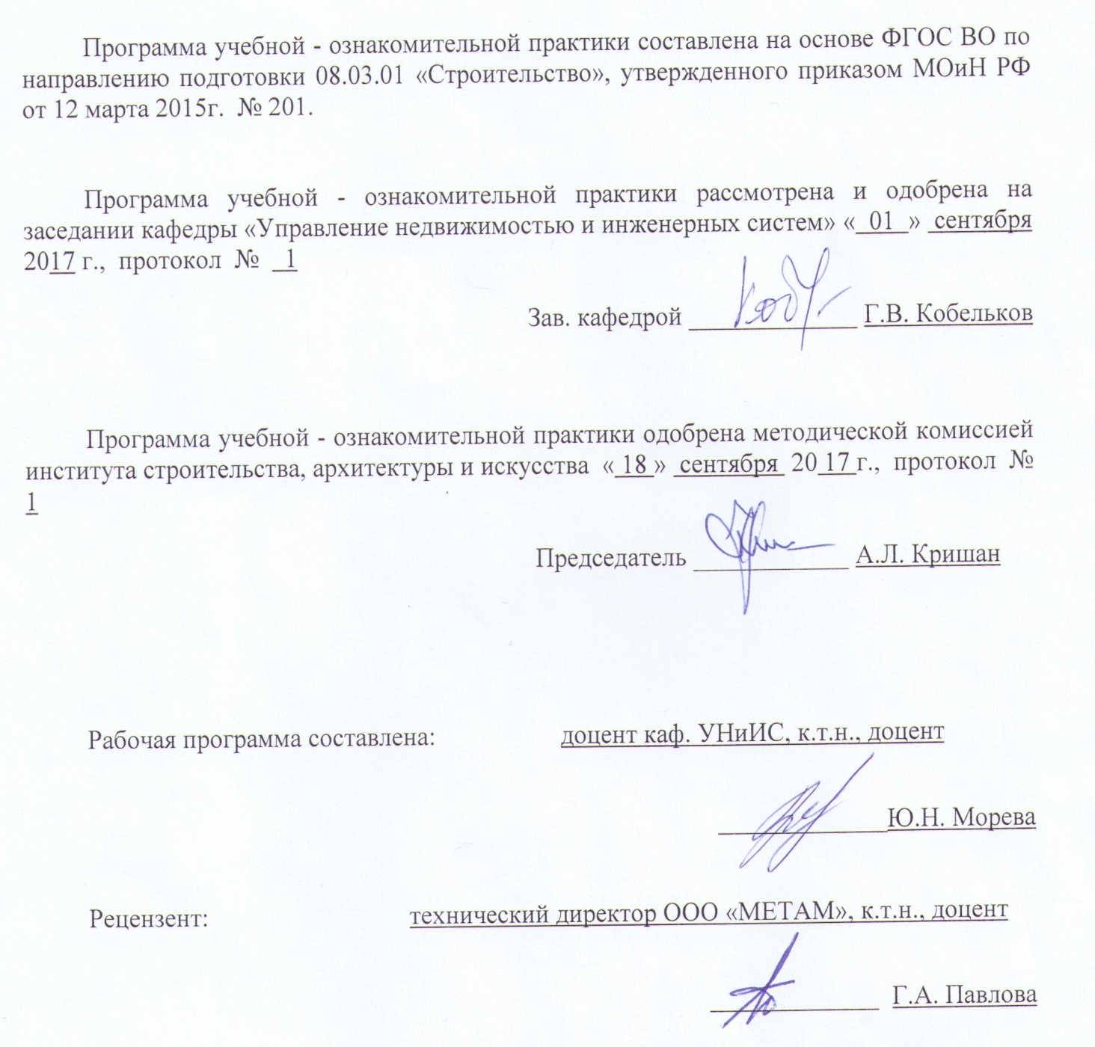

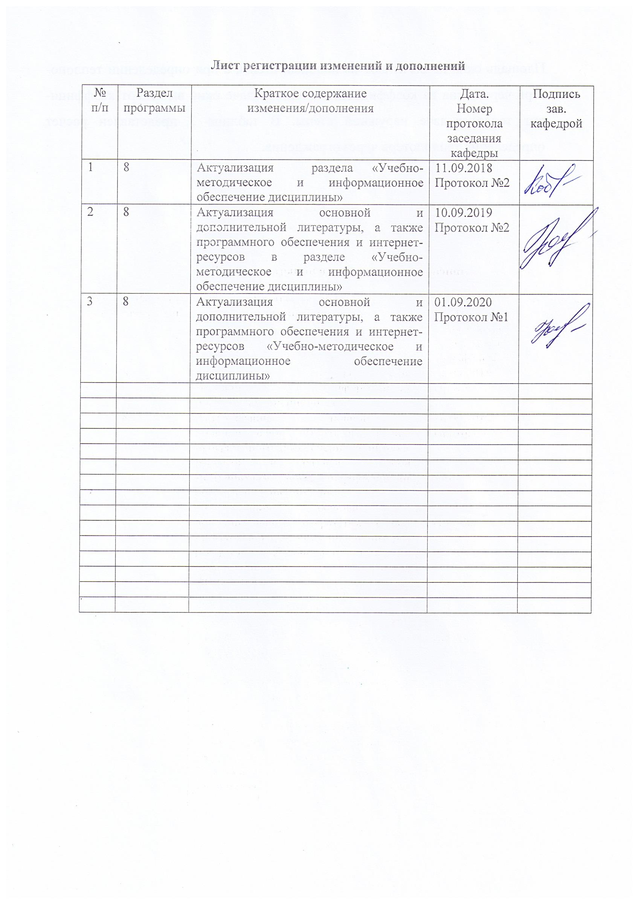

1. **Цели учебной - ознакомительной практики**

Целью учебной - ознакомительной практики является закрепление, углубление, расширение и практическое использование теоретических знаний, полученных в процессе изучения различных дисциплин, практическое ознакомление обучающихся с оборудованием и работой инженерных систем зданий и сооружений.

**2. Задачи учебной - ознакомительной практики**

Задачами учебной - ознакомительной практики являются:

- ознакомление со специализированными производственными предприятиями, со

структурой предприятий и организацией труда ;

- ознакомление с нормативными документами по профилю Теплогазоснабжение и вентиляция;

- изучение методов проектирования, монтажа и эксплуатации систем теплогазоснабжения и вентиляции;

- ознакомление с устройством, назначением, с основными элементами систем теплогазоснабжения и вентиляции.

1. **Место учебной - ознакомительной** **практики в структуре основной образовательной программы**

Для прохождения ознакомительной практики необходимы знания, умения и владения, сформированные в результате изучения: Б1.Б.09 «Математика»; Б1.Б.10 «Физика»; Б1.Б12 «Начертательная геометрия и компьютерная графика»; Б1.Б13 «Информатика».

Знания и умения, полученные в период ознакомительной практики, необходимы для более качественного понимания и усвоения содержания всех специальных дисциплин.

1. **Место проведения практики**

Ознакомительная практика проводится по месту трудовой деятельности студента заочной формы обучения.

Способ проведения ознакомительной практики стационарный.

Ознакомительная практика осуществляется дискретно.

## 5. Компетенции обучающегося, формируемые в результате прохождения учебной - ознакомительной практикии планируемые результаты обучения

В результате прохождения **учебной - ознакомительной** практики у обучающего, должны быть сформированы следующие компетенции:

| Структурный  элемент  компетенции | Планируемые результаты обучения |
| --- | --- |
| **ПК – 5 -** знанием требований охраны труда, безопасности жизнедеятельности и защиты окружающей среды при выполнении строительно-монтажных, ремонтных работ и работ по реконструкции строительных объектов | |
| Знать | - основные правила поведения на месте проведения практики;  - факторы отрицательные воздействия на человека и окружающую среду;  - уровень опасности на действующих предприятиях и строительных площадках;  - основные методы защиты производственного персонала и населения от возможных последствий аварий, катастроф, стихийных бедствий, типовые методы контроля безопасности на производственных участках |
| Уметь | - пользоваться средствами защиты при осуществлении деятельности;  - идентифицировать опасные факторы при осуществлении деятельности |
| Владеть | - навыками соблюдения требований охраны труда при осуществлении деятельности |
| **ПК – 8 -** владением технологией, методами доводки и освоения технологических процессов строительного производства, эксплуатации, обслуживания зданий, сооружений, инженерных систем, производства строительных материалов, изделий и конструкций, машин и оборудования | |
| Знать | - назначение различных инженерных систем;  - технологии монтажа инженерных систем;  - правила эксплуатации инженерных систем;  - технологии обеспечения требуемых параметров микроклимата помещений с помощью инженерных систем |
| Уметь | - определить основные строительные процессы;  - определить конструктивные системы зданий;  - определить вид и назначение инженерных систем;  - правильно организовать рабочие места, их техническое оснащение, размещение технологического оборудования, разработать рациональный проект производства работ; |
| Владеть | - основными понятиями и терминами;  - навыками сбора, фиксации, обработки, классификации и систематизирования информации, полученной в ходе ознакомительной практики. |
| **ПК – 9 -** способностью вести подготовку документации по менеджменту качества и типовым методам контроля качества технологических процессов на производственных участках, организацию рабочих мест, способность осуществлять техническое оснащение, размещение и обслуживание технологического оборудования, осуществлять контроль соблюдения технологической дисциплины, требований охраны труда и экологической безопасности | |
| Знать | - требования охраны труда, безопасности жизнедеятельности и защиты окружающей среды при выполнении строительно-монтажных, ремонтных  работ и работ по реконструкции строительных объектов и инженерных систем;  - требования к организации рабочих мест, их техническому оснащению, размещению технологического оборудования, осуществлению контроля соблюдения технологической дисциплины и экологической безопасности |
| Уметь | - использовать типовые методы контроля соблюдения технологической дисциплины;  - реализовывать меры экологической безопасности |
| Владеть | -методами осуществления контроля за соблюдением технологической дисциплины и экологической безопасности. |

## 6 Структура и содержание учебной – ознакомительной практики

Общая трудоемкость практики составляет __3_ зачетных единиц, _108__ акад. часов, в том числе:

– контактная работа __0,2_ акад. часа;

– самостоятельная работа 103,9 акад. часа;

- зачет с оценкой – 3,9 часа.

| №  п/п | Разделы (этапы) и содержание практики | Виды работ на практике,  включая самостоятельную работу | Код и структурный элемент компетенции |
| --- | --- | --- | --- |
| 1 | Подготовительный этап | Организационное собрание. | ПК-5 з,  ПК-8 з,  ПК-9 з |
| 2 | Учебно-ознакомительные занятия | Беседы, посвященные:  - нормативно-технической документации (ГОСТ, СП др.);  - специализированным периодическим изданиям, полезным Интернет-ресурсам;  - особенностям работы строительно-монтажных организаций, предприятий строительной индустрии;  - работе строительных, подъемно-транспортных, землеройно-транспортных; грузоподъемных машин и механизмов;  - работе технологического оборудования предприятий строительной индустрии;  - приемам работы с книжным фондом библиотеки | ПК-5 зу,  ПК-8 зу,  ПК-9 зу |
| 3 | Подготовка отчета по практике | Анализ полученной информации, работа с нормативным материалом и литературными источниками, систематизирование и анализ фактического материала, написание и оформление отчета. | ПК-5 зув,  ПК-8 зув,  ПК-9 зув |

# **7 Оценочные средства для проведения промежуточной аттестации по** учебной практике

Промежуточная аттестация по ознакомительной практике имеет целью определить степень достижения запланированных результатов обучения и проводиться в форме зачета с оценкой.

Зачет с оценкой выставляется обучающемуся за подготовку и защиту отчета по практике. Подготовка отчета выполняется обучающимся самостоятельно под руководством преподавателя. При написании отчета обучающийся должен показать свое умение работать с нормативным материалом и литературными источниками, а также возможность систематизировать и анализировать фактический материал и самостоятельно творчески его осмысливать.

В процессе написания отчета обучающийся должен разобраться в теоретических вопросах, самостоятельно проанализировать практический материал.

Отчет является основным документом, характеризующим работу студента во время практики. Оценивается работа каждого студента, поэтому не допускается оформление одного отчета двумя и более учащимися.

На протяжении всего периода прохождения практики обучающийся должен вести дневник по практике, который будет являться приложением к отчету.

Готовый отчет сдается на проверку преподавателю не позднее 3-х дней до окончания практики. Преподаватель, проверив отчет, может возвратить его для доработки вместе с письменными замечаниями. Обучающийся должен устранить полученные замечания и публично защитить отчет.

Вопросы, подлежащие изучению:

- структура строительной организации, на которой проходит практика, ее достижения в строительной области;

- организация охраны труда и техники безопасности в строительной организации, на которой проходит практика;

- организация противопожарных мероприятий в строительной организации, на которой проходит практика;

- технологические и производственные процессы на посещаемом объекте;

- особенности устройства систем ТГиВ;

- передовая технология и качество монтажа систем ТГиВ на данном предприятии;

- наладка систем ТГиВ;

- эксплуатация смонтированных систем ТГиВ;

- качество смонтированных систем ТГиВ.

- мероприятия по охране и улучшению окружающей среды.

Общее число экскурсий зависит от выбора в текущем году конкретных объектов руководителем практики. Во время экскурсий студенты должны обращать внимание на устройство систем ТГВ; оборудование и материалы, применяемые в системах ТГВ; особенности монтажа и эксплуатации установок и оборудования систем ТГВ. Во время экскурсий студенты должны соблюдать требования охраны труда и техники безопасности строительной организации, на которой проходит практика.

Теоретические вопросы к защите:

1. Что такое техника безопасности
2. Принципы обеспечения безопасности.
3. Методы и средства обеспечения безопасности
4. Причины ошибок и нарушений человека в процессе труда
5. Производственные травмы и профессиональные заболевания
6. Факторы отрицательные воздействия на человека
7. Факторы отрицательные воздействия на окружающую среду
8. Определение уровня опасности на действующих предприятиях и строительных площадках
9. Основные методы защиты производственного персонала от возможных последствий аварий
10. Типовые методы контроля безопасности на производственных участках

11. Основные требования охраны труда при эксплуатации систем ТГВ;

12. Основные требования охраны труда при монтаже систем ТГВ;

13. Основные требования по защите окружающей среды при эксплуатации систем ТГВ;

1. Методы и средства обеспечения безопасности

15. Назначение системы отопления;

16. Основное назначение систем вентиляции и кондиционирования воздуха;

17. Назначение системы газоснабжения;

18. Основное назначение системы теплоснабжения;

19. Технология монтажа системы отопления;

20. Технология монтажа системы вентиляции;

21. Правила эксплуатации системы отопления;

22. Правила эксплуатации системы газоснабжения;

1. Каким образом обеспечиваются требуемые параметры микроклимата при работе систем вентиляции
2. Требования к организации рабочих мест при монтаже систем ТГВ;
3. Способы осуществлению контроля соблюдения технологической дисциплины

Показатели и критерии оценивания:

– на оценку «**отлично**» (5 баллов) – обучающийся представляет отчет, в котором в полном объеме раскрыто содержание задания; текст излагается последовательно и логично с применением актуальных нормативных документов; в отчете дана всесторонняя оценка практического материала; используется творческий подход к решению проблемы; сформулированы экономически обоснованные выводы и предложения. Отчет соответствует предъявляемым требованиям к оформлению.

На публичной защите обучающийся демонстрирует системность и глубину знаний, полученных при прохождении практики; стилистически грамотно, логически правильно излагает ответы на вопросы; дает исчерпывающие ответы на дополнительные вопросы преподавателя; способен обобщить материал, сделать собственные выводы, выразить свое мнение, привести иллюстрирующие примеры.

– на оценку «**хорошо**» (4 балла) – обучающийся представляет отчет, в котором содержание раскрыто достаточно полно, материал излагается с применением актуальных нормативных документов, основные положения хорошо проанализированы, имеются выводы и экономически обоснованные предложения. Отчет в основном соответствует предъявляемым требованиям к оформлению.

На публичной защите обучающийся демонстрирует достаточную полноту знаний в объеме программы практики, при наличии лишь несущественных неточностей в изложении содержания основных и дополнительных ответов; владеет необходимой для ответа терминологией; недостаточно полно раскрывает сущность вопроса; отсутствуют иллюстрирующие примеры, обобщающее мнение студента недостаточно четко выражено.

– на оценку «**удовлетворительно**» (3 балла) – обучающийся представляет отчет, в котором содержание раскрыты слабо и в неполном объеме, выводы правильные, но предложения являются необоснованными. Материал излагается на основе неполного перечня нормативных документов. Имеются нарушения в оформлении отчета.

На публичной защите обучающийся демонстрирует недостаточно последовательные знания по вопросам программы практики; использует специальную терминологию, но допускает ошибки в определении основных понятий, которые затрудняется исправить самостоятельно; демонстрирует способность самостоятельно, но не глубоко, анализировать материал, раскрывает сущность решаемой проблемы только при наводящих вопросах преподавателя; отсутствуют иллюстрирующие примеры, отсутствуют выводы.

– на оценку «**неудовлетворительно**» (2 балла) – обучающийся представляет отчет, в котором содержание раскрыты слабо и в неполном объеме, выводы и предложения являются необоснованными. Материал излагается на основе неполного перечня нормативных документов. Имеются нарушения в оформлении отчета. Отчет с замечаниями преподавателя возвращается обучающемуся на доработку, и условно допускается до публичной защиты.

На публичной защите обучающийся демонстрирует фрагментарные знания в рамках программы практики; не владеет минимально необходимой терминологией; допускает грубые логические ошибки, отвечая на вопросы преподавателя, которые не может исправить самостоятельно.

– на оценку **«неудовлетворительно»** (1 балл) – обучающийся представляет отчет, в котором очень слабо рассмотрены практические вопросы задания, применяются старые нормативные документы и отчетность. Отчет выполнен с нарушениями основных требований к оформлению. Отчет с замечаниями преподавателя возвращается обучающемуся на доработку, и не допускается до защиты.

## 8 Учебно-методическое и информационное обеспечение учебной - ознакомительнойпрактики

а) Основная литература:

1. Пыжов, В. К. Системы кондиционирования, вентиляции и отопления : учебник / В. К. Пыжов, Н. Н. Смирнов ; ИГЭУ. - Москва ; Вологда : Инфра- Инженерия, 2019. - 528 с. - ISBN 978-5-9729-0345-0. - Текст : электронный. - URL: <https://znanium.com/catalog/product/1053294> (дата обращения: 11.09.2020). – Режим доступа: по подписке.

2. Короткова, Л. И. Теплозащита и отопление зданий : учебное пособие / Л. И. Короткова, Г. А. Павлова ; МГТУ. - Магнитогорск, 2012. - 125 с. : ил., табл. - URL: <https://magtu.informsystema.ru/uploader/fileUpload?name=544.pdf&show=dcatalogues/1/1095618/544.pdf&view=true> (дата обращения: 14.05.2020). - Макрообъект. - Текст : электронный. - Имеется печатный аналог.

3. Новоселова, Ю. Н. Теплоснабжение с основами теплотехники : учебное пособие / Ю. Н. Новоселова, Ю. А. Морева. - Магнитогорск : МГТУ, 2014. - 86 с. : ил., табл., схемы. - URL: <https://magtu.informsystema.ru/uploader/fileUpload?name=1107.pdf&show=dcatalogues/1/1120321/1107.pdf&view=true> (дата обращения: 14.05.2020). - Макрообъект. - Текст : электронный. - Имеется печатный аналог.

4. Трубицына, Г. Н. Местные приточно-вытяжные системы вентиляции : учебное пособие / Г. Н. Трубицына ; МГТУ. - Магнитогорск : МГТУ, 2015. - 85 с. : ил., табл., граф. - URL: <https://magtu.informsystema.ru/uploader/fileUpload?name=1115.pdf&show=dcatalogues/1/1120534/1115.pdf&view=true> (дата обращения: 14.05.2020). - Макрообъект. - Текст : электронный. - Имеется печатный аналог.

б) Дополнительная литература:

1. Зеликов, В. В. Справочник инженера по отоплению, вентиляции и кондиционированию : учебно-практическое пособие / В. В. Зеликов. - Москва : Инфра -Инженерия, 2011. - 624 с. - ISBN 978-5-9729-0037-4. - Текст : электронный. - URL: <https://znanium.com/catalog/product/520726> (дата обращения: 11.09.2020). – Режим доступа: по подписке.

2. Литвинова, Н. А. Вентиляция и качество воздуха в зданиях городской среды: монография / Н. А. Литвинова. — Москва: ИНФРА-М, 2020. — 175 с. - (Научная мысль). — www.dx.doi.org/10.12737/monography_5bbb658d447208.82023948. - ISBN 978-5-16-013768-1. - Текст : электронный. - URL: <https://znanium.com/catalog/product/1045622> (дата обращения: 11.09.2020). – Режим доступа: по подписке.

3. Старкова, Л. Г. Теплоснабжение района города : учебно-методическое пособие / Л. Г. Старкова, Ю. А. Морева, Л. И. Короткова ; МГТУ. - Магнитогрск : МГТУ, 2017. - 1 электрон. опт. диск (CD-ROM). - Загл. с титул. экрана. - URL: <https://magtu.informsystema.ru/uploader/fileUpload?name=3294.pdf&show=dcatalogues/1/1137677/3294.pdf&view=true> (дата обращения: 14.05.2020). - Макрообъект. - Текст : электронный. - Сведения доступны также на CD- ROM.

4. Короткова, Л. И. Диагностика и наладка внутренних и наружных инженерных систем : учебно-методическое пособие / Л. И. Короткова, Ю. А. Морева, Г. А. Павлова ; МГТУ. - Магнитогорск, 2014. - 111 с. : ил., схемы, табл. - URL: <https://magtu.informsystema.ru/uploader/fileUpload?name=791.pdf&show=dcatalogues/1/1115550/791.pdf&view=true> (дата обращения: 14.05.2020). - Макрообъект. - Текст : электронный. - ISBN 978-5-9967-0522-1. - Имеется печатный аналог.

в) Методические указания:

1. Новоселова, Ю. Н. Теплоснабжение и вентиляция : учебно-методическое пособие / Ю. Н. Новоселова, Г. Н. Трубицына ; МГТУ. - Магнитогорск : МГТУ, 2015. - 1 электрон. опт. диск (CD-ROM). - Загл. с титул. экрана. - URL: <https://magtu.informsystema.ru/uploader/fileUpload?name=1434.pdf&show=dcatalogues/1/1123954/1434.pdf&view=true> (дата обращения: 11.09.2020). - Макрообъект. - Текст : электронный. - Сведения доступны также на CD- ROM.

2. Голяк, С. А. Газоснабжение жилого района города : учебно-методическое пособие / С. А. Голяк, М. С. Уляков, И. Е. Сикерин ; МГТУ. - Магнитогорск : МГТУ, 2015. - 1 электрон. опт. диск (CD-ROM). - Загл. с титул. экрана. - URL: <https://magtu.informsystema.ru/uploader/fileUpload?name=1553.pdf&show=dcatalogues/1/1124755/1553.pdf&view=true> (дата обращения: 14.05.2020). - Макрообъект. - Текст : электронный. - Сведения доступны также на CD- ROM.

г) Программное обеспечение и Интернет-ресурсы:

**Программное обеспечение**

|  |  |  |
| --- | --- | --- |
| Наименование ПО | № договора | Срок действия лицензии |
| MS Windows 7 Professional(для классов) | Д-1227-18 от 08.10.2018 | 11.10.2021 |
|
| MS Office 2007 Professional | № 135 от 17.09.2007 | бессрочно |
| 7Zip | свободно распространяемое ПО | бессрочно |
| Adobe Reader | свободно распространяемое ПО | бессрочно |
| Браузер Mozilla Firefox | свободно распространяемое ПО | бессрочно |
| Браузер Yandex | свободно распространяемое ПО | бессрочно |
| FAR Manager | свободно распространяемое ПО | бессрочно |

**Профессиональные базы данных и информационные справочные системы**

|  |  |
| --- | --- |
| Название курса | Ссылка |
| Национальная информационно-аналитическая система – Российский индекс научного цитирования (РИНЦ) | URL: https://elibrary.ru/project_risc. asp |
|
| Поисковая система Академия Google (Google Scholar) | URL: https://scholar.google.ru/ |
| Информационная система - Единое окно доступа к информационным ресурсам | URL: http://window.edu.ru/ |
| Российская Государственная библиотека. Каталоги | https://www.rsl.ru/ru/4readers /catalogues/ |
| Электронные ресурсы библиотеки МГТУ им. Г.И. Носова | http://magtu.ru:8085/marcweb 2/Default.asp |
| Международная наукометрическая реферативная и полнотекстовая база данных научных изданий «Web of science» | http://webofscience.com |
| Международная реферативная и полнотекстовая справочная база данных научных изданий «Scopus» | http://scopus.com |
| Международная база полнотекстовых журналов Springer Journals | http://link.springer.com/ |
| Международная коллекция научных протоколов по различным отраслям знаний Springer Protocols | http://www.springerprotocols. com/ |
| Международная база справочных изданий по всем отраслям знаний SpringerReference | http://www.springer.com/refer ences |

## **9 Материально-техническое обеспечение** учебной практики

Материально-техническое обеспечение предприятий, на базе которых проводится практика позволяет в полном объеме реализовать цели и задачи учебной-ознакомительной практики и сформировать соответствующие компетенции.

Аудитории для самостоятельной работы (компьютерные классы; читальные залы библиотеки) оснащены персональными компьютерами с пакетом MS Office, выходом в Интернет и с доступом в электронную информационно-образовательную среду университета».

Если практика проводится в МГТУ, то она проводится на базе аудитории, оснащенной компьютерами с пакетом MS Office и в читальных залах библиотеки института ИСАиИ и университета.

Материально-техническое обеспечение учебной практики включает:

| Наименование лаборатории | Оснащение лаборатории |
| --- | --- |
| Аудитории для самостоятельной работы: компьютерные классы; читальные залы библиотеки | Персональные компьютеры с пакетом MS Office, выходом в Интернет и с доступом в электронную информационно-образовательную среду университета |
| Аудитория для групповых индивидуальных консультаций, текущего контроля и промежуточной аттестации | Демонстрационные стенды, плакаты, наглядные пособия |